SEGEMAR

Descripción
El Servicio Geológico Minero Argentino (SEGEMAR) es un organismo nacional científico-tecnológico responsable de producir conocimiento e información geológica, tecnológica, minera y geoambiental de la República Argentina y de su plataforma continental. Realiza tareas en áreas como geología y recursos minerales, peligros geológicos, ensayos y desarrollo de materiales, y garantiza acceso abierto a datos geológicos y geoambientales.
En su sitio se destacan servicios como el Catálogo de Mapas y Publicaciones, el Catálogo de Servicios Analíticos, datos geofísicos, el Observatorio Argentino de Vigilancia Volcánica (OAVV), el sistema de información SIGAM, entre otros.

Historia y conmemoraciones
En 2024, el SEGEMAR celebra su 120° aniversario, reconociendo que el origen institucional se remonta a 1904, cuando se crea la División de Minas, Geología e Hidrología, antecedente del organismo actual. Aunque el SEGEMAR como entidad jurídica fue formalmente establecido en 1996 mediante el Decreto 660, integra organismos históricos que datan de fines del siglo XIX y principios del siglo XX.

Estructura institucional y normativa
SEGEMAR es un organismo científico-técnico descentralizado bajo la órbita del Ministerio de Economía de la Nación, a través de la Secretaría de Minería. Sus funciones y organización están reguladas por varios decretos, entre ellos el Decreto Nº 660 de 1996 (creación), el Decreto Nº 1.663/96 y el Decreto Nº 1.663/96 relativo a la estructura funcional.

Los institutos principales del SEGEMAR son:
Instituto de Geología y Recursos Minerales (IGRM): encargado del estudio geológico del territorio, evaluación de peligros geológicos y determinación de la potencialidad mineral y geotérmica.
Instituto de Tecnología Minera (INTEMIN): brinda asistencia técnica a empresas mineras, particularmente a PyMEs, y actúa como laboratorio de referencia para controles del Estado.
SEGEMAR también posee centros regionales en distintas provincias, lo que lo descentraliza territorialmente.

Proyectos, herramientas y servicios
SIGAM (Sistema de Información Geológica Ambiental Minera): plataforma web para visualizar mapas, capas geológicas, recursos minerales, geofísica, peligros geológicos, entre otros. Permite búsquedas, consultas y descarga de datos geoespaciales abiertos.
Repositorio Institucional SEGEMAR: espacio digital con acceso abierto donde se alojan publicaciones técnicas, tesis, informes, mapas, memorias, documentos históricos y otros materiales derivados de las actividades del organismo.
Observatorio Argentino de Vigilancia Volcánica (OAVV): área especializada dependiente de SEGEMAR, encargada de monitorear actividad volcánica en el país, generar alertas tempranas y coordinar con autoridades de protección civil.
Acreditaciones y certificaciones: SEGEMAR obtuvo acreditación ISO/IEC 17025 para sus laboratorios en ensayos de aguas y materiales, lo que avala la calidad técnica de sus análisis.

Datos de contacto institucional
Presidente: Dr. Bruna Novillo y Julio Matteo
Dirección de la sede central: Av. General Paz 5445 (colectora), Parque Tecnológico Miguelete, Edificio 14 y 25, San Martín, Provincia de Buenos Aires.
Teléfono: (54-11) 5670-0100
Correo electrónico institucional: [email protected] (en la página oficial).

Financiamiento y objetivos estratégicos
El financiamiento de SEGEMAR proviene principalmente del Tesoro de la Nación, los ingresos por servicios que ofrece, y de convenios de asistencia científica y tecnológica mediante unidades de vinculación tecnológica. Para 2024, la gestión del organismo se ha organizado en seis ejes estratégicos:
1. Fortalecimiento institucional
2. Plan geológico para el desarrollo territorial
3. Plan de reducción de riesgos geológicos
4. Información geológica y geoambiental
5. Servicios analíticos, ensayos y procesos
6. Asistencia al sector minero

Carta geológica de la república Argentina (Villa Mercedes)
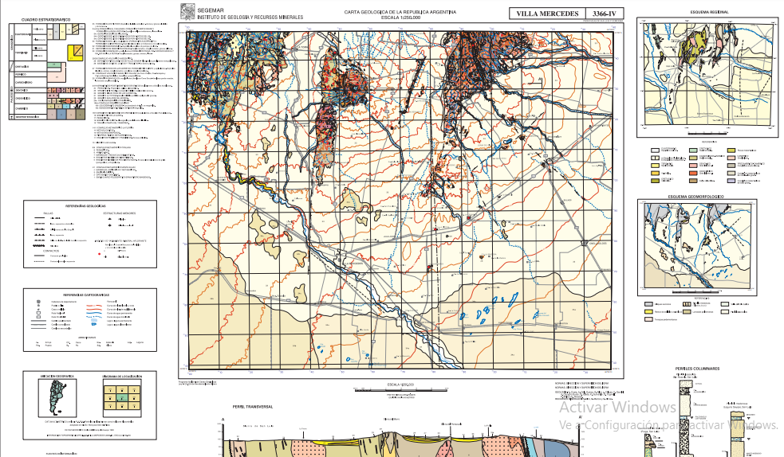

Es una hoja geológica a escala de 1:250.000 Villa Mercedes (3366-IV) está localizada en la provincia de San Luis. El cuadro estratigráfico en la hoja presenta edades que afloran son precámbrico palezoico y cenozoico siendo el de mayor importancia cambrico devonico y cuaternario El área muestra un relieve suavemente ondulado hacia el este, correspondiente a las llanuras pampeanas, y zonas de sierras y serranías bajas al oeste y noroeste. Se observan estructuras elevadas y plegadas que corresponden a las Sierras de San Luis y Comechingones, formadas por procesos tectónicos antiguos y reactivaciones posteriores.

